Наркотическая зависимость среди подростков

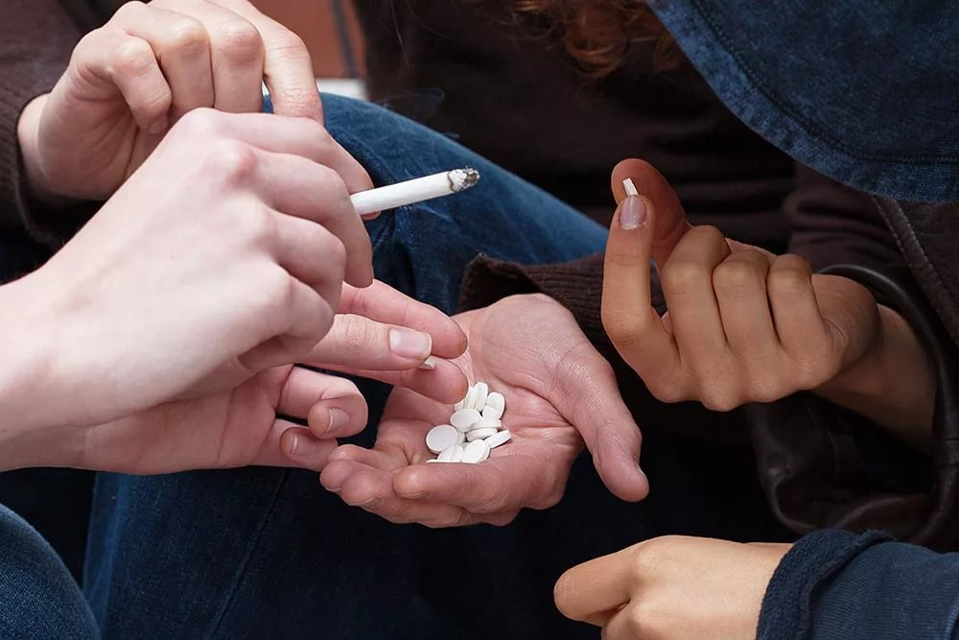

В последнее время наркотики стали представлять собой глобальную угрозу. Особенно настораживает тот факт, что наркотическая зависимость становиться все более распространенной среди подростков. Эта проблема не обошла стороной и Беларусь. Употребление наркотиков приводит к преждевременной смерти, средний срок жизни наркомана около 7 лет. Данные статистики также свидетельствуют о тесной связи употребления наркотиков с такими серьезными заболеваниями, как СПИД, вирусные гепатиты, инфекции передающиеся половым путем, туберкулез и др.

Самой уязвимой группой, являются подростки, так как чаще всего впервые пробуют наркотики именно в возрасте  13-17 лет. Их могут предложить где-то в компании, на вечеринке и просто на улице. Зависимость от наркотических веществ проявляется не после одного приема, если не брать во внимание очень сильные наркотики. Привыкание к наркотику обычно длится примерно шесть месяцев. За это время внимательные родители, родственники и друзья могут заметить у подростка или своего близкого человека первые признаки употребления наркотиков. На ранних этапах употребления наркотиков человека еще можно спасти от ужасной зависимости.

***Каковы же признаки употребления наркотиков? Это:***

* резкая смена настроения, возникающая без видимых причин;
* приступы сонливости или бессонницы (как бы застывшее лицо или наоборот, чрезмерное оживление мимики);
* - трудность в сосредоточении, ухудшение памяти, снижение способности к формулировке своих суждений, ответы невпопад на заданные вопросы;
* - изменение аппетита (потеря аппетита, иногда приступы "волчьего аппетита");
* - изменение в ритме жизни (уходы из дома и прогулы в школе, увеличивающееся безразличие к происходящему рядом, отчужденность к семейным проблемам, нарастающие скрытность и лживость);
* -  изменение внешнего облика: неряшливость, непонятный запах от волос, одежды, рук, изо рта, налет на языке, следы уколов в местах поверхностных вен;
* - появление странных предметов (ампулы, упаковки от таблеток, кусочки фольги, закопченные чайные ложки, жгуты, свернутые в трубочку денежные купюры или папиросы) и возросшая лекарственная заинтересованность, повышенный интерес к предметам бытовой химии.

Необходимо помнить, что безвредных наркотиков не существует. Все они разрушают здоровье. Чем дольше период употребления наркотиков, тем сложнее лечение и возврат к нормальной жизни. 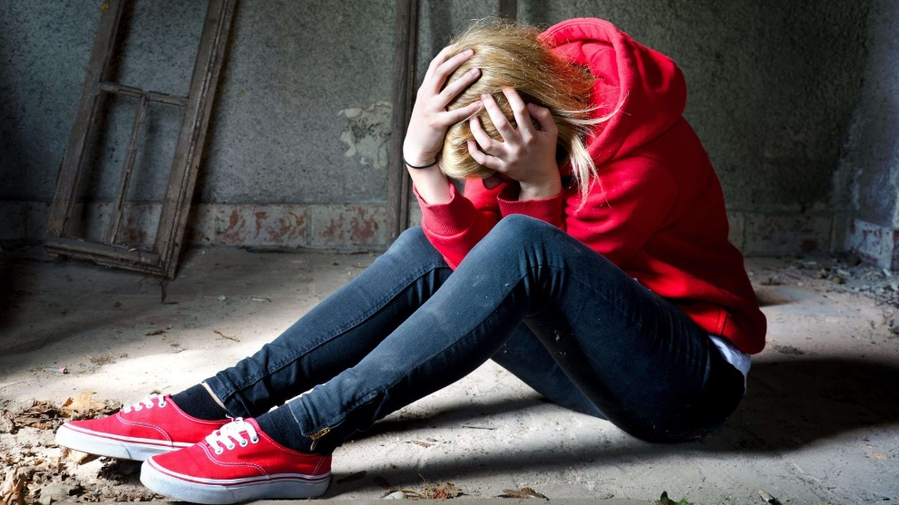

***Советы родителям подростков, как обезопасить ребенка от наркотиков:***

Всегда общайтесь со своим ребенком. Если вы перестанете общаться, то он пойдет со своими проблемами туда, где его будут слушать. А между Вами и вашим ребенком станет стена. И главное, не путайте общение с нравоучениями. Многие подростки перестают общаться со своими родителями, когда поделившись своими проблемами, получают в ответ потоки упреков и нравоучений. Будьте всегда поддержкой  ребенку. Пусть он знает, что может обратиться к вам в любой момент, и вы всегда окажете ему помощь. Ребенок должен знать, что он интересен Вам, что Вам не безразлично, где он и с кем.

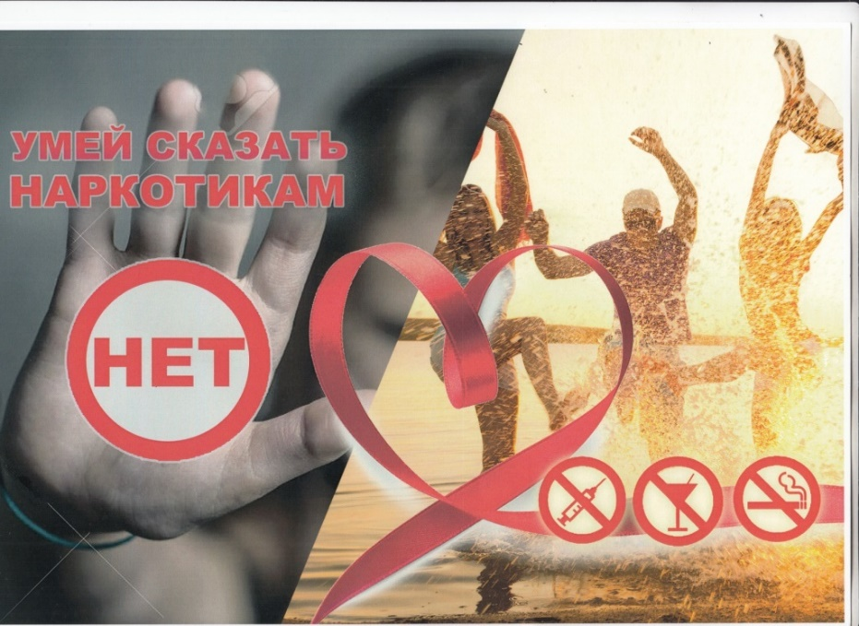Профилактика наркомании у подростков, как и других вредных привычек, сводится к личному примеру его родителей. То, что с ранних лет видит ребенок, он считает нормой жизни. Как родители относятся к курению, алкоголю, какие люди приходят в гости, как происходит общение и отмечание праздников – все это откладывается в сознании ребенка и формирует у него определенную модель поведения.

*Берегите себя и своих близких!*

ГУ «Городокски районный центр гигиены и эпидемиологии»